Технологическая карта урока

Тема урока «Рождественские праздники в Германии».
Учитель: Холина С.А. МОУ «Гимназия № 7»
Класс: 8 «В»
Цели деятельности учителя | Структуризация освоенных ЗУН, развитие у учащихся умения переходить от общих понятий к частным, выделять новые знания в рамках заявленной темы, расширение страноведческого кругозора учащихся.
Тип урока | Урок систематизации знаний.
Планируемые образовательные результаты | Предметные (объем освоения и уровень владения компетенциями):  Научатся: понимать на слух речь учителя и одноклассников при непосредственном общении и вербально/невербально реагировать на услышанное; читать короткие тексты, содержащие как изученный языковой материал, так и новые слова, и понимать содержание этих текстов; оперировать в процессе общения активной лексикой в соответствии с коммуникативной задачей.  Получат возможность научиться: участвовать в элементарном диалоге-расспросе, задавая вопросы собеседнику и отвечая на его вопросы; систематизировать знания, полученные ранее на уроках; за определенное время заполнять пропущенные буквы в тексте, проявляя языковую догадку, смекалку, находчивость.  Метапредметные (компоненты культурно-компетентностного опыта - приобретенная компетентность):  Познавательные – работа с информацией, исполнение песни в группах;  Коммуникативные – речевая деятельность, навыки сотрудничества;  Регулятивные – управление своей деятельностью, инициативность и самостоятельность.  Личностные: Формирование мотивации к изучению иностранных языков и стремление к самосовершенствованию в образовательной области «Иностранный язык»; осознание возможностей самореализации средствами немецкого языка.
Универсальные учебные действия | Познавательные УУД: умение структурировать знания.  Коммуникативные УУД: умение с достаточной полнотой и точностью выражать свои мысли;  Регулятивные УУД: целеполагание, планирование, контроль, оценка, коррекция, выделение и осознание того, что усвоено, что ещё подлежит усвоению.  Личностные УУД: самоопределение.
Применяемые образовательные технологии | Игровая, информационно-коммуникативная, здоровьесберегающая, групповая, лично-деятельностный подход
Методы и формы обучения | Вербальные, наглядные, практические, самостоятельная работа, эвристический (частично-поисковый). Фронтальная , групповая ,индивидуальная и коллективная.
Образовательные ресурсы | Раздаточный материал (кроссворд, таблица, тест, стихотворения), песочные часы.

ОРГАНИЗАЦИОННАЯ СТРУКТУРА УРОКА
Этапы урока | Обучающие и развивающие компоненты, задания и упражнения | Деятельность учителя | Деятельность учащихся | Формы и методы совзаимодействия | Виды контроля
Организационный момент (3 мин.) | Опорные слова и выражения. | Подготовка класса к работе.  Здоровается с учениками и гостями. Спрашивает, какая сегодня дата, кто отсутствует. Проводит фонетическую зарядку. Какие праздники они любят. | Настрой на работу.  Отвечают на вопросы. | Фронтальная групповая | Опрос, наблюдение.
Актуализация знаний (7 мин.) | Приложение №1.  Проверка домашнего задания. | Активизация знаний учащихся и создание проблемной ситуации.  Спрашивает, догадались ли учащиеся, какая тема сегодняшнего урока, показывая на доску.  Предлагает исследовать традиции празднования Рождества в Германии, показать своеобразие культуры в этой стране.  Просит двух учащихся представить диалог. Спрашивает других учащихся, что они поняли. | Называют тему «Рождественские праздники».  Разыгрывают диалог. Отвечают на вопросы. | Фронтальная  групповая  Индивидуальная  групповая | Опрос, рассказ ученика
Изучение нового материала (25 мин.) | Игра «города».  Слайд «Адвент».  Физкультминутка.  Слайд «Рождество».  Слайд «Еда».  Слайд «Николаус».  Викторина (Приложение №2, №3) | Спрашивает, как вы думаете, в других странах отмечают Рождество? Предлагает угадать страну и город, в которых отмечают Рождество. Показывает слайд с заданием и правильным ответом (слайд 1).  Предлагает перенестись в Германию и спрашивает, какой зимний праздник предшествует Рождеству? Предлагает прочитать слайд (слайд 2).  Предлагает отдохнуть, убрать ручки, прослушать адвентовскую песню и подпевать (слайд 3).  Предлагает познакомиться с традициями Рождества в Германии, задаёт вопросы к видео (слайд 4, Приложение №5).  Предлагает познакомиться с рождественской едой и прочитать информацию. Предлагает угадать 3 популярных рождественских блюда.  Предлагает прочитать информацию об интересном празднике, дне святого Николая, который предшествует Рождеству.  Задаёт вопросы о презентации, акцентируя внимание на ключевые слова на доске.  Предлагает ответить на вопросы викторины. | Отвечают утвердительно.  Называют города и страны.  Перечисляют зимние праздники.  Читают слайд.  Слушают и подпевают.  Смотрят видео, отвечают на вопросы.  Читают. Угадывают.  Читают.  Отвечают на вопросы о презентации.  Угадывают. | Фронтальная  групповая | Заполнение таблицы, викторина, объяснение, рассказ ученика.
Итоги урока. Рефлексия (4 мин.) | Приложение №4 | Подводит итог работы на уроке и анализирует достигнутые результаты.  Предлагает заполнить таблицу и спрашивает, что было интересным, трудным и запоминающимся на уроке. | Заполняют таблицу, отвечают. | Фронтальная  групповая | Беседа, опрос устный и письменный
Домашнее задание (1 мин.) |  | Даёт домашнее задание.  Прощается с учениками. | Прощаются.

Приложение №1.

Выражения (на доске)

die Weihnachten, die Kerze, der Tannenbaum, der Adventskranz, 24, der Adventskalender,
der Advent,die Tradition, die festliche Stimmung, erleuchten, der Gaensebraten, der
Stollen, der Bratapfel, einander gratulieren, der Weihnachtsmarkt, der Nikolaustag,
Girlanden, Lichter, Struempfe.
Приложение №2.

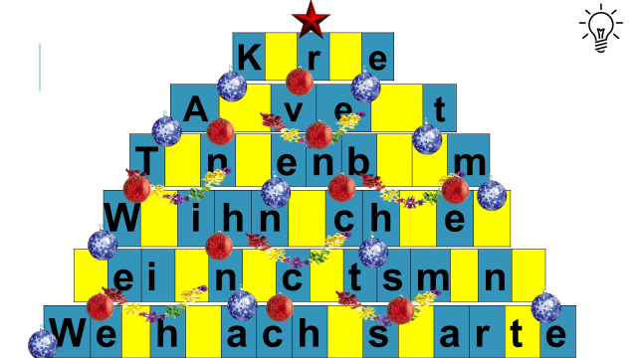
Приложение №3.

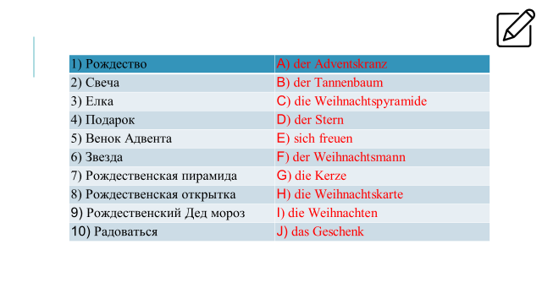
Приложение №4
Таблицы само и взаимооценивания
Поставьте знак «+» в соответствующей графе.

Мое настроение на занятии
радостное
приятное
спокойное
грустное
тревожное

Что я понял на занятии
Я все понял
Я почти все понял
Понял мало
Ничего не понял
Не старался понять

Что мне понравилось на занятии
Презентация по теме
Выступления одноклассников
Работа в группе

Приложение №4
1 In welcher Stadt findet dieser Weihnachtsmarkt statt?
2 Wie lange feiert man hier Weihnachten?
3 Wie viel Personen besuchen den Weihnachtsmarkt?
4 Welche Geschenke kauft man?
5 Welche Vergnuegungseinrichtungen fuer Kinder gibt es auf dem Platz?
6 Womit schmueckt man die Strassen, den Platz?
7 Womit schmueckt man den Weihnachtsbaum?
Самоанализ урока.
Открытый урок немецкого языка был проведён в 8 «В» классе 11.02.2020 г. На изучение немецкого языка в данном классе отведено 2 часа в неделю, предмет «Немецкий язык» преподается четвёртый год. Группа состоит из 8 обучающихся. При проведении открытого урока учитывались особенности развития учеников, их отношение к учёбе, активность, работоспособность, навыки учебно-познавательной деятельности, специальные и общеучебные умения, интерес к предмету.

Урок был построен с учетом следующих методических принципов: коммуникативной направленности, комплексной реализации целей, личностного общения, коллективного взаимодействия. При построении урока учитывались также дидактические принципы: сознательности, активности, самостоятельности при руководящей роли учителя, систематичности и последовательности, наглядности, доступности и посильности, принцип учета возрастных особенностей обучаемых.

Постановка цели и задач урока обоснована с учетом особенностей учебного материала, места данного урока в системе уроков по теме.

Выбор структуры урока связан с обоснованием ее оптимальности, а также с местом данного урока, как обобщающего среди других уроков.

На мой взгляд, все этапы урока были логически взаимосвязаны и последовательно выстроены. Учащиеся смогли обобщить и систематизировать полученные знания по пройденной теме. Кроме того, на уроке были созданы условия для достижения метапредметных результатов.

На данном уроке использовались следующие виды работы: фронтальная (ответы на вопросы учителя), групповая и индивидуальная работа.

На уроке были использованы наглядные и раздаточные материалы, рождественское украшение класса, что поддерживало мотивацию к изучению немецкого языка.

Все формы и методы обучения на уроке были избраны с учетом специфики группы учащихся.

Атмосфера урока была доброжелательной, творческой.

В целом, задачи выполнены, поставленные цели реализованы. Перегрузки учащихся как физической, так и психологической, не было благодаря смене видов деятельности и форм работы.

Перспективы видятся в дальнейшем совершенствовании умения учащихся работать в группах.

